La Tierra 30/15/8 Muschelkalk-nuanciert

KANN Baustoffwerke

Eigenschaften

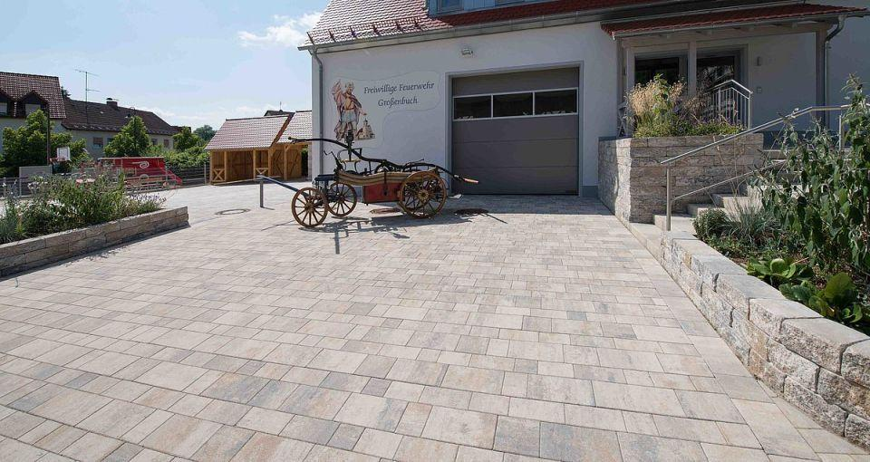

GTIN:

4024991843435

HAN:

519541

Art Pflaster

Rechteckstein

Ausführung Pflaster

Kleinpflaster

Belastbarkeit

befahrbar, begehbar

Bewertungsgruppe Rutschgefahr

R 13

Farbton

beige, grau

Oberfläche

glatt

Werkstoff

Beton

Breite (mm)

150,00

Dicke (mm)

80,00

Länge (mm)

300,00

Chemische Beständigkeit

tausalzbeständig

Kantenausführung

gefast

Gewicht (kg/m²)

180,00

Erfüllt Richtlinie

EN 1338 DI(K), EN 1339 DIKPU

Systemfamilie

La Tierra®